В настоящее время любой человек, в том числе и несовершеннолетний, владеющий знаниями в области компьютерных технологий, может получить доступ к данным, хранящимся в Интернете, или создать свой собственный веб - ресурс.
Интернет является прекрасным источником для новых знаний, помогает в учебе, занимает досуг
Но в то же время, сеть таит в себе много опасностей.

Какие угрозы встречаются наиболее часто?

- Контакты с незнакомыми людьми с помощью чатов или электронной почты. Все чаще и чаще злоумышленники используют эти каналы для того, чтобы заставить детей выдать личную информацию, впоследствии использовать ее для ограбления, взлома социальных страничек, электронной почты, банковской карты и др. В других случаях это могут быть педофилы, которые ищут новые жертвы. Выдавая себя за сверстника жертвы, они могут выведывать личную информацию и искать личной встречи.

- Угроза заражения вредоносным ПО. Ведь для распространения вредоносного ПО и проникновения в компьютеры используется целый спектр методов. Среди таких методов можно отметить не только почту, компакт-диски, дискеты и прочие сменные носители информации или скачанные из Интернет файлы. Например, программное обеспечение для мгновенного обмена сообщениями сегодня являются простым способом распространения вирусов, так как очень часто используются для прямой передачи файлов. Дети, неискушенные в вопросах социальной инженерии, могут легко попасться на уговоры злоумышленника. Этот метод часто используется хакерами для распространения троянских вирусов.

- Доступ к нежелательному содержимому. Ведь сегодня дела обстоят таким образом, что любой ребенок, выходящий в Интернет, может просматривать любые материалы. А это насилие, наркотики порнография, страницы, подталкивающие молодежь к самоубийствам, анорексии (отказ от приема пищи), убийствам, страницы с националистической или откровенно фашистской идеологией и многое-многое другое. Ведь все это доступно в Интернет без ограничений. Часто бывает так, что просмотр этих страниц даже не зависит от ребенка, ведь на многих сайтах отображаются всплывающие окна содержащие любую информацию, чаще всего порнографического характера.

- Неконтролируемые покупки. Покупки через Интернет вошли в жизнь для большинства из нас, однако необходимо быть бдительными, проверять электронный адрес, отзывы покупателей иначе угроза потерять деньги или предоставить мошенникам доступ к вашим финансам может стать весьма актуальной.

- Кибермошенничество – один из видов киберпреступлений, целью которого является причинение материального или иного ущерба путем хищения личной информации пользователя (номера банковских счетов, паспортные данные, коды, пароли и др.).
Как защитить детей от негативной информации, мошенников?
- посещайте Интернет вместе с детьми. Поощряйте ваших детей делиться с вами их успехами и неудачами в деле освоения Интернет;
- объясните детям, что если в Интернет что-либо беспокоит их, то им следует не скрывать этого, а поделиться с вами своим беспокойством. Приучите их спрашивать о том, в чем они не уверены;
- расскажите детям, что каждый компьютер, ноутбук имеет персональный IP- адрес. Поэтому всегда очень легко установить адрес и данные пользователя;
- объясните ребенку, что при общении в чатах, использовании программ мгновенного обмена сообщениями (типа ICQ, Microsoft Messenger и т.д.), использовании он-лайн игр и других ситуациях, требующих регистрации, нельзя использовать реальное имя, помогите вашему ребенку выбрать регистрационное имя, не содержащее никакой личной информации;
- объясните ребенку, что нельзя выдавать свои личные данные, такие как домашний адрес, номер телефона и любую другую личную информацию, например, номер школы, класс, любимое место прогулки, время возвращения домой, место работы отца или матери и т.д.;
- объясните своему ребенку, что в реальной жизни и в Интернет нет разницы между неправильными и правильными поступками;
- научите ваших детей уважать собеседников в Интернет. Убедитесь, что они понимают, что правила хорошего тона действуют одинаково в Интернет и в реальной жизни;
- скажите им, что никогда не стоит встречаться с друзьями из Интернет. Ведь люди могут оказаться совсем не теми, за кого себя выдают;
- объясните детям, что далеко не все, что они могут прочесть или увидеть в Интернет – правда;
- не забывайте контролировать детей в Интернет с помощью специального программного обеспечения. Это поможет вам отфильтровывать вредоносное содержание, выяснить, какие сайты на самом деле посещает ваш ребенок и что он там делает:

Смоленское областное государственное бюджетное учреждение «Гагаринский социально-реабилитационный центр для несовершеннолетних «Яуза» (СОГБУ СРЦН «Яуза»)

215047 Смоленская область, Гагаринский район
с. Карманово ул. Октябрьская тел. 8-(48135) 7-78-59,
тел./факс 8(48135) 7-79-23, http://centr-yauza.ru

ПАМЯТКА ДЛЯ РОДИТЕЛЕЙ

«Как уберечь ребенка от
киберпреступников»

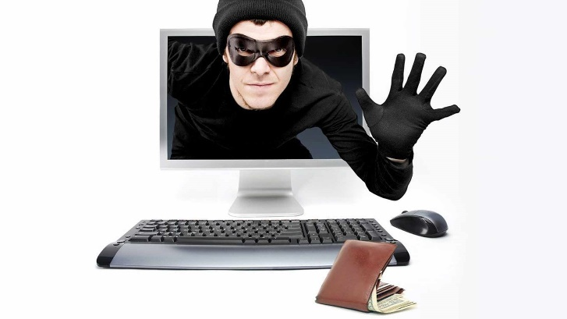

  - с. Карманово

